Gane dinero en su Negocio con

TRUSTONE BANKCARD

10521 N. Kendall Dr. Ste E-106 Miami Fl. 33176
1-800-301-9724

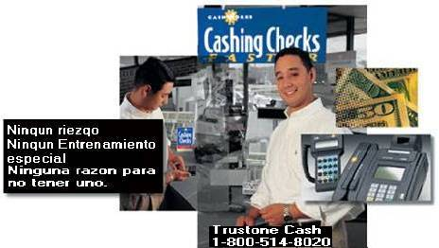
Ya hay un ATM que puede canjear cheques en su negocio.
Como funciona?
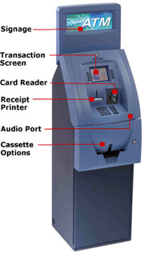
Con un pequeño dispositivo adaptado a su ATM , usted puede canjear cheques de planillas y cheques de gobierno para la seguridad de sus clientes.
Readaptese para un incremento de sus ventas en su negocio, previsto en un 20% o mas y nunca se arrepentira de instalar la TrustoneCash - Pay Port, una tecnología que le permitira usar su ATM y hacer efectivo los cheques de sus clientes, sin riezgo, sin complicaciones y sin un especial entrenamiento.
No hay razon para no tener Uno.

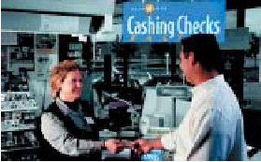
Trustone Cash recomienda en su mostrador de servicio al cliente el uso de su equipo donde los cheques se hacen efectivos como promocion de sus ventas.

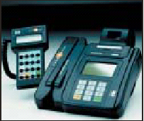
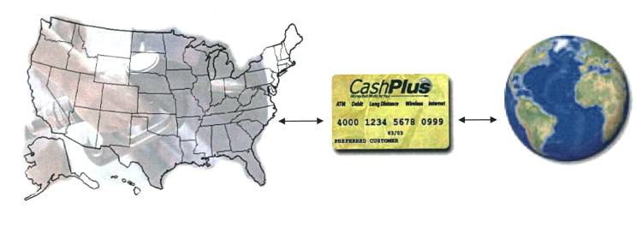
Trustone Cash y PayPort desarrolla estos servicios para minoristas con poca demanda de cambio de cheques x efectivo donde podran ofrecerlo.

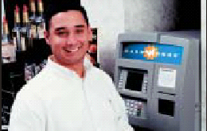
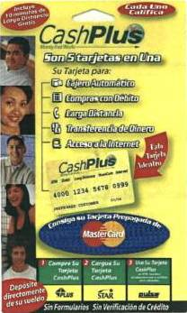
Como una medida de seguridad Trustone Cash usa un ATM el cual le provee a su cliente de efectivo.

Pasos a seguir para cobrar un cheque

1.- El Comerciante (propietario del negocio ) ingresa el # de identificacion personal en la Pay Port
2.- El comerciante carga el cheque en Pay Port.
3.- El comerciante desliza licencia de conducir o cedula de identificacion en la Pay Port,
4.- El cliente selecciona un # de identificacion y clave en el PIN PAD.
5.- En el PIN PAD aparece los cargos por canje de cheque y el cliente acepta.
6.- El sistema Trustone Cash provee la aceptacion o declinacion por una transaccion de canje de cheque.
7.- El recibo es impreso por el Pay Port y es recibido por el cliente.
8.- El cliente lleva el recibo consigo al ATM del local y selecciona Check Cashing , recogiendo su dinero.

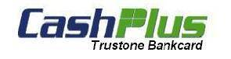
Otro Producto de Trustone Bankcard
La tarjeta Mastercad prepagada 5 en uno, que le permitira a su cliente realizar envios de dinero a cualquier parte del Mundo. La podra adquirir en su establecimiento comercial sin necesidad de tener Social Security, sin tener cuenta corriente en un Banco. Respaldada por PLUS & PULSE & STAR.

